МУНИЦИПАЛЬНОЕ БЮДЖЕТНОЕ ДОШКОЛЬНОЕ ОБРАЗОВАТЕЛЬНОЕ
УЧРЕЖДЕНИЕ «ДЕТСКИЙ САД №23 ст. АРХОНСКАЯ»
МО – ПРИГОРОДНЫЙ РАЙОН РСО – АЛАНИЯ
363120, ст. Архонская, ул. Ворошилова, 44 т.8 (867-39) 3-12-79 e-mail:tchernitzkaja.ds23@yandex.ru

Утверждаю
Заведующий МБДОУ
«Детский сад №23 ст. Архонская»
_________Л.В.Черницкая

ТЕМАТИЧЕСКИЙ ПЕДСОВЕТ №4

Тема:
«Поиск эффективных методов осуществления экологического воспитания дошкольников в рамках ФГОС ДО»

«Экологические эксперименты в ДОУ»

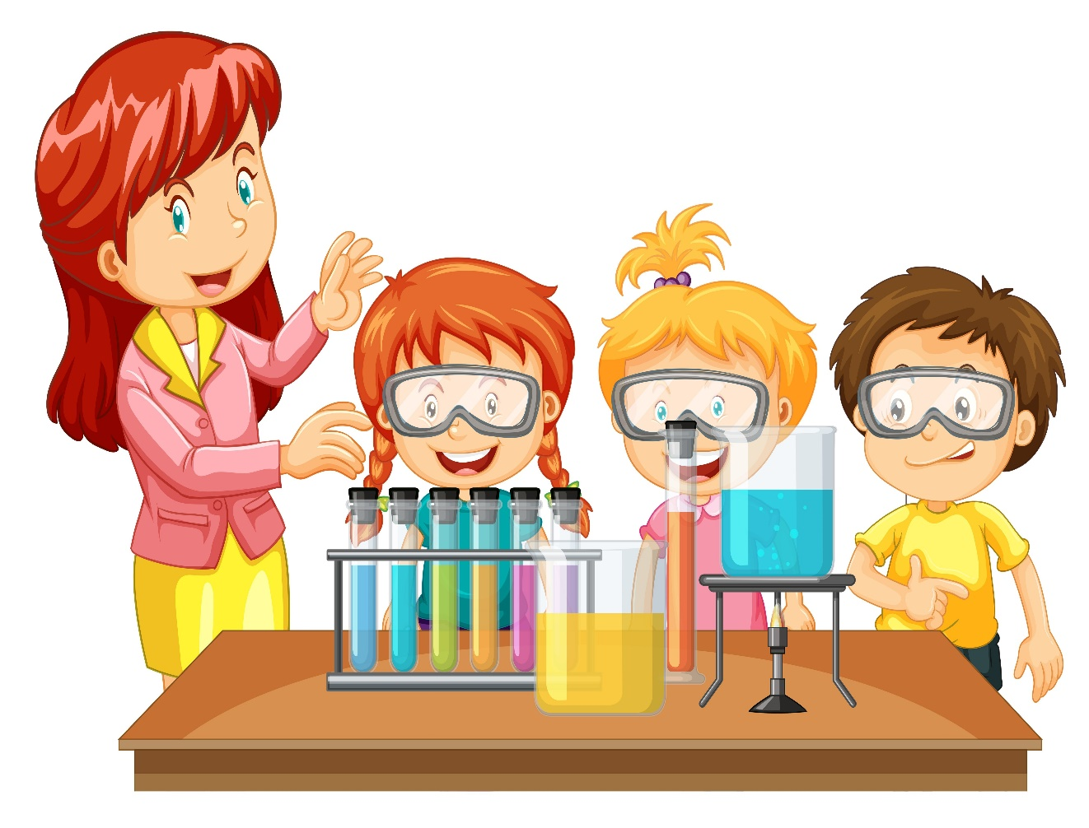

Воспитатели: Лакиза Ю.П. и Петрина Н.Н.

2023 год, ст.Архонская

Есть такое твёрдое правило.
Встал поутру, умылся, привёл себя в порядок –
и сразу же приведи в порядок свою планету.

Антуан де Сент-Экзюпери «Маленький принц»

Человечество стоит перед лицом экологической катастрофы. Сегодня экология – не только наука о взаимоотношениях живых организмов друг с другом и с окружающей средой, это ещё и мировоззрение.
Лет 20 назад об экологическом образовании дошкольников речь даже не заводили, а в настоящее время оно стало одним из важных направлений дошкольной педагогики.
Процесс формирования личности дошкольника в целом и экологическое воспитание опираются на систему знаний, которые включают элементарные сведения о биосфере (живая природа: растения, животные, человек; неживая природа); о таких понятиях, как движение, здоровье, жизнь, смерть; об экологическом пространстве. Особое место в этой системе занимает знание о человеке как о части природы, как о самом разумном существе, от которого в значительной степени зависит будущее биосферы. Чтобы эти знания стали частью внутренней культуры и начали влиять на систему потребностей, диктующих мотивы поведения ребёнка, необходимо сделать их приобретение и усваивание эмоционально окрашенными, радостью от встречи с природой, стремление глубже понять её, симпатией, любовью к родной земле, чувством ответственности перед ней.
Как обуздать кипучую энергию и неуемную любознательность малыша? Как максимально использовать пытливость детского ума и подтолкнуть ребёнка к познанию мира? Как способствовать развитию творческого начала ребёнка? Эти и другие вопросы непременно встают перед родителями и воспитателями.
Цель: Приобщение педагогов к экологической культуре через опыты и эксперименты.
Задачи:
- Вызывать интерес к исследованию природы, развивать мыслительные операции
(анализ, синтез, классификацию, обобщение и др.).
- Расширять знания педагогов о значении экологического экспериментирования в развитии детей дошкольного возраста.
- Моделировать в своем сознании картину мира, основанную на собственных наблюдениях, опытах, установлении взаимозависимости, закономерности и т.д.
- Формировать представления о правильной организации экспериментирования с ребёнком-дошкольником.

Проведение опытов, организация экспериментирования – один из эффективных путей воспитания экологической культуры дошкольников. Исследовательская деятельность вызывает огромный интерес у детей. Опыты – словно «фокусы». Только загадка фокусов так и остаётся не разгаданной, а вот всё, что получается можно объяснить и понять. Опыты помогают развивать мышление, логику, творчество ребёнка, наглядно показать связи между живым и неживым в природе. Исследования представляют ребёнку возможность самому найти ответы на вопросы: «как?» и «почему?».
Природа – великий учитель, поэтому необходимо воспитывать в детях чёткое понимание того, что не будь всего живого – земли, воды и т.д. – людям не жить на земле. Чем богаче мир вокруг, тем будет лучше жить в этом мире взрослым и детям. Чем раньше ребёнок познает природу, научится беречь её, чувствовать взаимосвязь человека с природой, тем богаче, добрее он вырастет.
Знания, полученные во время проведения опытов, запоминаются надолго. Важно, чтобы каждый ребёнок проводил собственные опыты, делал всё сам, а не был в роли наблюдателя¸ так как детское экспериментирование – это путь к познанию окружающего мира.
Таким образом, чтобы осуществлять развитие экспериментальных способностей, необходимо формирование ребёнка нового типа с новым экологическим мышлением, способного осознавать последствия своих действий по отношению к окружающей среде и умеющего жить в относительной гармонии с природой.
Но на практике мы сталкиваешься с интеллектуальной пассивностью детей, причины которой лежат в ограниченности впечатлений, интересов ребёнка. Они порой не в состоянии справиться даже с самым простым заданием¸ но если оно переводится в практическую деятельность или игру, могут быстро выполнить его.
Приглашаем вас в нашу виртуальную лабораторию.
Предлагаем вашему вниманию сказку с проблемными вопросами, ответить на которые необходимо при помощи опытов. (Педагоги по ходу сказки вместе с ведущими выполняют опыты и смотрят что получилось.).
Сказка называется:
«Путешествие цыплёнка, или мир за забором птичьего двора».
В деревушке, на птичьем дворе жил очень любопытный цыплёнок. Его братья и сестры были очень послушными, а он везде совал свой нос. Однажды ему захотелось узнать, что же там за забором птичьего двора, и он пошел открывать мир.
Выйдя за забор, он отправился по тропинке и вдруг заметил на земле маленькую муху. Ему захотелось разглядеть её поближе. Как можно это сделать? У кого из вас есть увеличительное стекло? А давайте его сделаем сами.
Опыт №1. «Лупа».
Нужно взять полтора-литровую банку. Сверху затянуть горлышко пищевой пленкой, но не натягивать её, а наоборот, продавить её так, чтобы образовалась небольшая ёмкость. Завязать плёнку верёвкой или резинкой, а в углубление налить воды.
Вывод: если смотреть на воду сквозь пищевую плёнку, то получим эффект увеличительного стекла. Тот же эффект получится, если смотреть на предмет сквозь банку с водой, закрепив его на задней стенке банки прозрачным скотчем.
Вот мы и разглядели муху.
Неподалёку цыплёнок увидел небольшое озеро, в нём плавало много загадочных цветов, это были кувшинки. Потом цыплёнок увидел, что рыбки то появлялись на поверхности воды, то снова пропадали. Объясните, как это у них получается?
Опыт №2. «Почему рыбы не тонут?»
Возьмите стакан со свежей газированной водой или лимонадом, и бросьте в неё виноградинку. Она чуть тяжелее воды и опустится на дно. Но на неё тут же начнут садиться пузырьки газа, похожие на маленькие воздушные шарики. Вскоре их станет так много, что виноградинка всплывёт. Почему так происходит?
Вывод: на поверхности пузырьки лопнут, газ улетит. Отяжелевшая виноградинка вновь опустится на дно. Здесь она снова покроется пузырьками газа и снова всплывёт. Так будет продолжаться несколько раз, пока вода не «выдохнется». У рыбы есть плавательный пузырь, когда ей надо погрузиться, мускулы сжимаются, сдавливают пузырь, объём уменьшается, рыба опускается вниз. А надо подняться на поверхность – мускулы расслабляются, распускают пузырь. Он увеличивается и рыба всплывает.
Вдруг не вдалеке он увидел костёр. Подойдя ближе, ему стало страшно и трудно дышать. Почему - подумал цыплёнок?
Опыт №3. «Пламя загрязняет воздух».
Зажгите свечу. Горит пламя. Может ли она загрязнить воздух? Подержите над пламенем свечи на расстоянии (1-2 см.) стекло или фарфоровую чашку. Через некоторое время вы увидите, что этот предмет снизу почернел – покрылся слоем копоти.
Вывод: при сгорании выделяются вредные вещества, загрязняющие природу.
Путешествуя, Цыплёнок очень устал и решил вернуться домой. Возвращаться без подарка он не хотел. Огляделся по сторонам и увидел множество красивых растений. Но как их принести домой и передать всю их красоту, подумал цыплёнок?
Опыт №4. «Необычное рисование».
Возьмите кусочек чистой светлой однотонной ткани (белой, голубой, розовой, светло-зелёной). Нарвите лепестков от разных цветов: жёлтых, оранжевых, красных, синих, голубых, а также зелёных листьев разного оттенка. Только помните, что некоторые растения ядовиты. Набросайте эту смесь на ткань, положенную на разделочную доску. Вы можете как непроизвольно насыпать лепестки и листья, так и выстраивать задуманную композицию. Накройте её полиэтиленовой плёнкой, закрепите по бокам кнопками и раскатайте всё это скалкой, либо постучите по ткани молотком. Стряхните использованные "краски", натяните ткань на тонкую фанерку и вставьте в рамку. Шедевр готов! Получился прекрасный подарок.
Цыплёнку очень понравилось гулять и познавать этот огромный и интересный окружающий мир. И теперь на многие вопросы он знал ответы:
1. Почему через банку с водой можно рассмотреть предмет?
2. Почему плавают рыбки?
3. Почему трудно дышать?
4. Как сделать подарок?
Вывод: Познавательная деятельность понимается не только как процесс усвоения знаний, умений и навыков, а, главным образом, как поиск знаний, приобретение знаний самостоятельно или под тактичным руководством взрослого. Знания, добытые самостоятельно, всегда являются осознанными и более прочными.
Таким образом, чтобы осуществлять развитие экспериментальных способностей, необходимо формирование ребенка нового типа с новым экологическим мышлением, способного осознавать последствия своих действий по отношению к окружающей среде и умеющего жить в относительной гармонии с природой.
Дорогие коллеги, применяйте опыты и эксперименты во всех образовательных областях. И ваша жизнь, и жизнь ваших воспитанников станет гораздо интереснее.

Нас в любое время года
Учит мудрая природа.
Учит по календарю -
По живому букварю.
Птицы учат пению,
Паучок терпению.
Учит нас пчелиный рой
Дисциплине трудовой.
Обучает жить в труде
И по справедливости,
Учит нас правдивости.
Учит снег нас чистоте,
Учит солнце доброте.
У природы круглый год
Обучаться нужно!
Нас деревья всех пород
Весь большой лесной народ
Учит крепкой дружбе.

